Сергей Собянин: За «Рыбной неделей» последуют фестивали «Наш продукт» и «Дары природы»
12.05.2016
Одной из тем, затронутых в интервью, которое мэр Москвы Сергей Собянин дал накануне телеканалам «Москва-24» и «Россия 1», стали гастрономические фестивали, которые проводятся в столице уже регулярно, и в частности, открывающаяся завтра «Рыбная неделя».
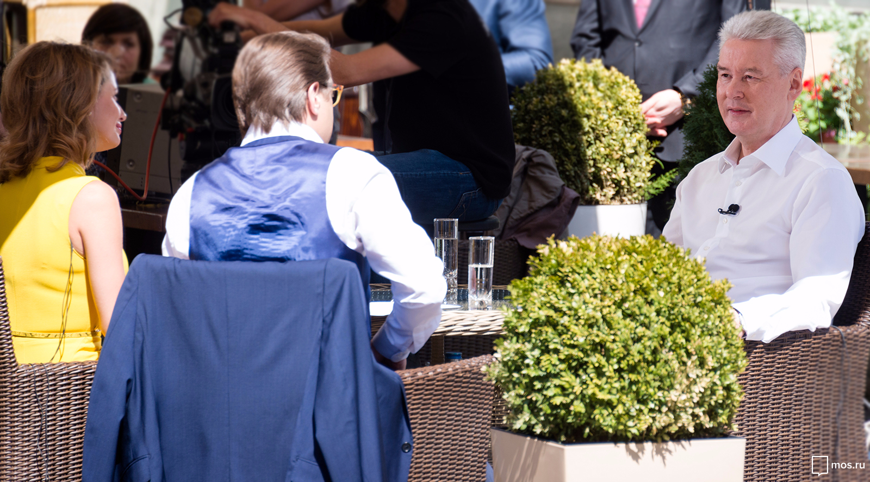
Объясняя большое внимание Правительства Москвы к этому направлению деятельности, мэр, в частности, сказал: «В прошлом году мы впервые провели «Рыбную неделю», рыбный фестиваль. Он был успешным не только с точки зрения, скажем, общественного восприятия и желания людей посмотреть рыбную продукцию, что-то купить для себя. В это время также были заключены десятки и сотни контрактов между производителями, поставщиками рыбы со всех концов нашей страны и сетями, магазинами московскими. Что произошло? Вообще, мы являлись огромными потребителями импортной рыбы, не замечая, что наша продукция не хуже. И слава богу, кризис, девальвация, санкции различного рода — они тоже помогли, и обратили мы внимание на то, что есть у нас. Мне кажется, что у нас нисколько не хуже эта продукция. И в этом году мы продолжим эту традицию. Будут специальные площадки созданы, посвящённые, например, Севастополю, Калининграду, Астрахани, Владивостоку. Будут представлены производители рыбы со всех концов нашей страны. Представлена такая рыба, как кижуч, сёмга, ряпушка, чавыча и так далее».
По просьбе журналистов Сергей Собянин также рассказал о других гастрономических фестивалях, которые будут проводиться в Москве в ближайшие месяцы.
«Наш продукт» — июльский фестиваль, посвящённый больше мясной продукции, продукции пищевой, которая изготавливается в России. Дальше, в августе, будет фестиваль, посвящённый, как и положено в августе, уже созревающим фруктам, ягодам, который также будет, мне кажется, очень востребован», - отметил глава Правительства Москвы.

Адрес страницы: http://uzao.mos.ru/presscenter/news/detail/2935091.html
Префектура Юго-Западного административного округа города Москвы

